职业卫生技术报告网上信息公开表
XSZF/JL-Z-38-01
用人单位名称 | 霍州煤电集团云厦建筑工程有限公司土建分公司混凝土搅拌站
用人单位地址 | 山西省临汾市霍州市 |  | 联系人 | 郭佳佳
项目名称 | 霍州煤电集团云厦建筑工程有限公司土建分公司混凝土搅拌站职业病危害现状评价
专业技术人员名单
项目组人员名单
项目负责人 |  | 赵敏
报告编制人 |  | 赵敏
报告审核人 |  | 杨帆、任月萍
现场调查人员、时间 |  | 赵敏、郭德鹏 2025.10.27
现场采样/检测人员、时间 |  | 赵敏、郭德鹏2025.11.05-07
用人单位陪同人 |  | 郭佳佳
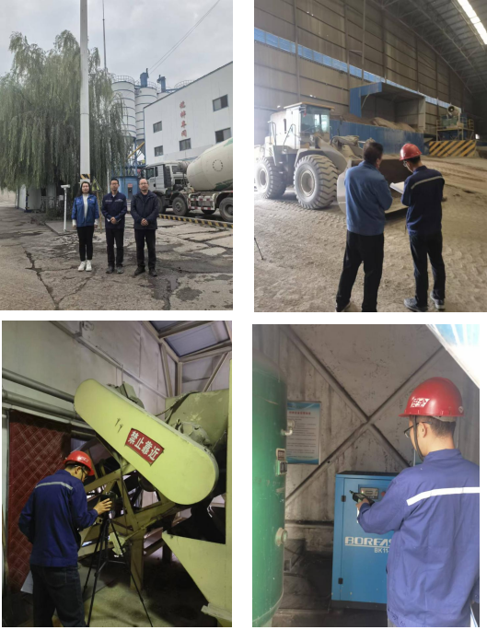
现场调查、现场采样、现场检测影像资料

